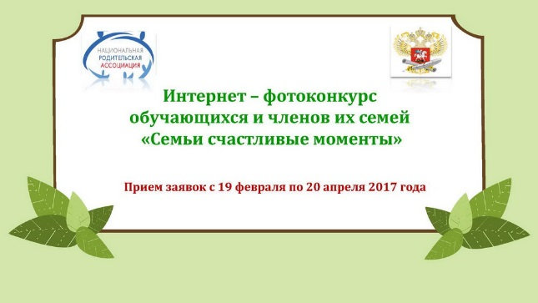

Внимание, ребята!
Предлагаем вам принять участие
в ИНТЕРНЕТ – ФОТОКОНКУРСЕ
«СЕМЬИ СЧАСТЛИВЫЕ МОМЕНТЫ»
Ваша семья любит фотографироваться?
Вы весело и активно проводите время все вместе?
У вашей семьи есть любимое хобби или семейная традиция?
Пришло время за счастливые моменты получать призы!
Национальная родительская ассоциация совместно с Министерством образования и науки Российской Федерации объявляет о начале конкурса всероссийского масштаба – Интернет-фотоконкурс обучающихся и членов их семей «Семьи счастливые моменты»!
К участию в конкурсе приглашаются семьи, воспитывающие детей школьного и дошкольного возрастов!
Для того, чтобы выиграть приз и именной сертификат от Министерства образования и науки Российской Федерации необходимо собраться всей семьей, отлично провести время за совместным занятием, запечатлеть счастливые мгновенья на фото и принести в 33 кабинет до 20 апреля.
Все работы будут отправляться в электронном виде
Для семейного творчества предлагаются следующие темы:
- «Семейные традиции» - демонстрация в фотоработе единого увлечения, хобби, занятия, промысла, передающегося из поколения в поколение.
- «Мы за здоровый образ жизни» - семьи, в которых взрослые и дети занимаются физкультурой, спортом, что нашло отражение в фотоработе.
- «Наша дружная семья» - фотоработы, отражающие межпоколенческие связи, родственные связи с прародителями, родственниками второй, третей и др. очереди, многодетные, приёмные семьи и др.
В середине мая 2017 года в Москве состоится торжественное награждение победителей и призеров, приуроченное к Международному дню семьи.

